智能所在光学检测领域取得新进展
来源： 中国仪表网
近期，中国科学院智能所先进感知与智能系统研究室在表面等离子共振光学检测领域取得新进展，相关成果发表在光学领域著名期刊Optics Express(JCR, Q1)上(Vol.27 Issue.2)。
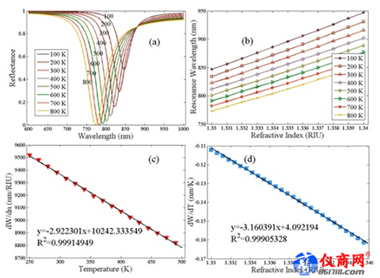
波长调制模式SPR传感器的温度效应
表面等离子共振技术(Surface Plasmon Resonance, SPR)由于其实时、无标记的优越检测特性而广泛应用于医学、生物学等微观检测领域。棱镜耦合式SPR具有结构简单灵敏度高等优势，被广泛使用，但在现场检测时，该系统检测信号存在温度漂移，通常的解决方案是增加参考通道，但是该方法无法测量不同温度水平的生物学动力常数。
针对以上问题，研究人员提出了一般性解决方案：分别建模分析了角度调试和波长调制模式下的温度对其共振偏移的影响。由于色散效应，两种调制模式下的影响即具有相同的趋势，也有不同之处。基于交叉灵敏度矩阵思想，分别提出了双波长检测(Angular-interrogation)和双角度检测(wavelength-interrogation)方法，实现了折射率和温度变化的同时测量。研究人员首次提出分区间线性修正提高精度的检测思想，且进行了概念性验证实验。相比于构建新型微纳检测结构，该方法在工程领域具有较强的可行性，具有广泛的应用前景，得到了审稿专家的充分肯定。
相关研究工作得到了国家自然科学基金面上项目、国家科技重大专项、安徽省重点实验室资金等项目的资助。

